**EVALUASI KESESUAIAN LAHAN RENCANA POLA RUANG RTRW KABUPATEN PONOROGO TAHUN 2012 – 2032 BERDASARKAN DAYA DUKUNG LAHAN**

*EVALUATION OF LAND SUITABILITY OF SPATIAL PATTERN PLAN RTRW PONOROGO REGENCY IN 2012 – 2032 BASED ON LAND CARRYING CAPACITY*

**Bagas Dirgantara Abadi 1, Achmad Saeful Fasa 2**

Fakultas Teknik, Perencanaan Wilayah dan Kota, dan Arsitektur

Universitas Winaya Mukti

Jalan Pahlawan No.69, Sukaluyu, Kec. Cibeunying Kaler, Kota Bandung, Jawa Barat

Kode Pos 64987

e-mail: [bagas.dirga78@gmail.com1](mailto:bagas.dirga78@gmail.com1)) [fasayu7@gmail.com](mailto:fasayu7@gmail.com)2),

**Abstrak**

Kabupaten Ponorogo merupakan salah satu kabupaten di Jawa Timur yang kondisi lahannya harus diperhatikan. Oleh karena itu perlu dilakukan analisis kemampuan lahan dan daya dukung lahan untuk mencapai kesesuaian lahan yang baik. Pendekatan analisis spasial dengan bantuan SIG (Sistem Informasi Geografis). Teknik analisis yang digunakan adalah teknik overlay / superimpose dan analisis skoring untuk menetapkan nilai pada setiap parameter. Penelitian atau analisis ini akan menghasilkan kelas kemampuan lahan , dan daya dukung lahan. Hasil akhir dari penelitian ini mengevaluasi dari analisis daya dukung lahan dengan menyadingkan rencana pola pola RTRW Kabupaten Ponorogo Tahun 2012 – 2032 dengan tujuan untuk mendapatkan arahan peruntukan kesesuaian lahan yang baik.

**Kata kunci:** Kemampuan Lahan , Daya Dukung Lahan , Kesesuaian Lahan , SIG

***Abstract***

*Ponorogo Regency is one of the districts in East Java whose land conditions must be considered. Therefore, it is necessary to conduct an analysis of land capacity and land carrying capacity to achieve good land suitability. Spatial analysis approach with the help of GIS (Geographic Information Systems). The analysis techniques used are overlay/superimpose techniques and scoring analysis to assign values to each parameter. This research or analysis will produce a class of land capacity, and land carrying capacity. The final result of this study evaluates the analysis of land carrying capacity by comparing the pattern plan of the RTRW pattern of Ponorogo Regency for 2012 – 2032 with the aim of obtaining directions for the allocation of good land suitability.*

***Keywords:*** *Land Capacity, Land Carrying Capacity, Land Suitability, GIS*

# PENDAHULUAN

Lahan merupakan sumber daya alam yang memiliki keterbatasan dalam menampung kegiatan manusia dalam pemanfaatan sumber daya alam tersebut. Banyak contoh kasus kerugian ataupun korban yang disebabkan oleh ketidaksesuaian lahan itu sendiri karena secara kapasitasnya terlalu melampaui. Dalam perkembangan sebuah wilayah kabupaten/kota penggunaan lahannya akan semakin meningkat seiring pertambahan penduduk yang ada pada wilayah tersebut, hal ini juga tidak bisa dipungkiri bahwa manusia membutuhkan lahan untuk memenuhi kebutuhan hidup mereka. Untuk itulah perlu dikenali sedini mungkin karakteristik fisik suatu wilayah atau kawasan untuk dikembangkan nantinya.

Lahan merupakan bagian dari bentang alam yang mencakup pengertian lingkungan fisik termasuk tanah , iklim , topografi , dan bahkan keadaan vegetasi alami yang semuanya secara potensial akan berpengaruh yang lebih luas termasuk yang telah dipengaruhi oleh berbagai aktivitas flora , fauna , dan manusia baik di masa lalu maupun sekarang , seperti lahan rawa dan pasang surut yang telah direklamasi atau tindakan konservasi tanah pada suatu lahan tertentu (Djaenudin Hidayat , Petunjuk Teknik Evaluasi Untuk Komodutas Pertanian).

Daya dukung lahan sering dikaitkan dengan penataan ruang sebagai penunjang dalam kesesuaian lahan untuk arahan pengembangan yang berkelanjutan. Daya dukung lahan harus diperhatikan dalam proses penyusunan rencana tata ruang wilayah untuk mencapai perencanaan tata ruang yang aman dan berkelanjutan. Pembangunan yang berkelanjutan yang dimaksud adalah kota yang perkembangan dan pembangunannya tidak merusak lingkungan, dapat memenuhi kebutuhan masyarakat saat ini dan mendatang dengan meninjau pada daya dukung lingkungan, serta dapat mencapai implementasi yang baik pada keadilan sosial, ekonomi dan lingkungan. Penyusunan rencana tata ruang wilayah yang tidak memperhatikan keberlanjutan lingkungan melalui daya dukung lingkungan hidup, dapat menimbulkan permasalahan lingkungan hidup seperti banjir, longsor, dan kekeringan yang dapat merugikan penduduk yang tinggal dalam lingkungan tersebut (UU No.32 Tahun 2009).

Seiring dengan pesatnya laju perkembangan dan pertumbuhan penduduk di Kabupaten Ponorogo yang disebabkan oleh aktivitas manusianya itu sendiri , ancaman terhadap sumber daya alam dan ekosistem semakin meningkat pula. Maka perlu dikaji kesesuaian lahan di Kabupaten Ponorogo sebagai salah satu untuk menjaga kelestarian alamnya baik kawasan lindung dan kawasan budidaya.

Upaya menyeimbangkan pemanfaatan sumber daya alam dan lingkuungan hidup adalah melalui penataan ruang yang berbasis tercapainya kelestarian fungsi lingkungan hidup. Pelestarian fungsi lahan dapat terjamin dengan kegiatan pemanfaatan ruang yang memperhatikan daya dukung lahan. Daya dukung lahan menjadi pertimbangan terpenting dalam penataan ruang , baik dalam dalam penyusunan Rencana Tata Ruang Wilayah (RTRW) maupun dalam evaluasi kesesuaian pemanfaatan ruang (RTRW Kabupaten Ponorogo Tahun 2012 – 2032).

# METODE PENELITIAN

**Lokasi Penelitian**

Lokasi Penelitian tugas akhir ini dilakukan di Kabupaten Ponorogo , Jawa Timur.

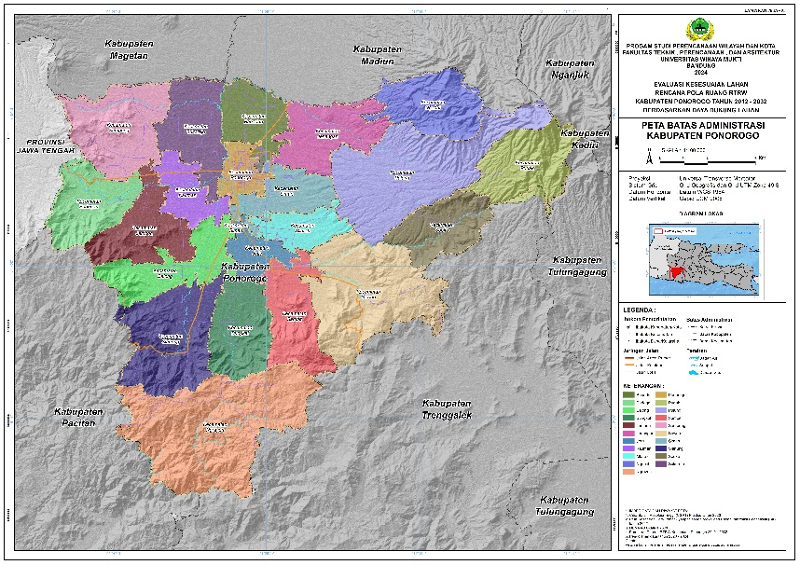  
**Gambar 1. Peta Batas Administrasi Kabupaten Ponorogo**

Dalam penelitian tugas akhir ini digunakan metode analisis untuk beberapa pengolahan data. Adapun penggunaan metode analisis dalam penelitian ini adalah sebagai berikut :

1. Metode *Skoring*

Metode ini digunakan untuk menentukan klasifikasi masing – masing data satuan kemampuan lahan yang nantinya akan digunakan untuk pembobotan kelas kemampuan lahan. Berikut adalah data satuan kemampuan lahan untuk membuat kelas kemampuan lahan :

1. Satuan Kemampuan Lahan Morfologi.
2. Satuan Kemampuan Lahan Kestabilan Lereng.
3. Satuan Kemampuan Lahan Kestabilan Pondasi.
4. Satuan Kemampuan Lahan Ketersediaan Air.
5. Satuan Kemampuan Lahan Kemudahan Dikerjakan.
6. Satuan Kemampuan Lahan Drainase.
7. Satuan Kemampuan Lahan Terhadap Erosi.
8. Satuan Kemampuan Lahan Pembuangan Limbah.
9. Satuan Kemampuan Lahan Terhadap Bencana Alam.
10. Metode *Overlay* atau *Superimpose*

Metode ini dijadikan untuk memperoleh hasil akhir dari penelitian ini, dimana data Satuan Kemampuan Lahan (SKL) digabungkan atau di *overlay* sehingga mendapatkan data kelas kemampuan lahan yang nantinya akan diklasifikasi lagi untuk menjadikan daya dukung lahan dan tahapan selanjutnya mengevaluasi dengan menyandingkan rencana pola ruang RTRW Kabupaten Ponorogo untuk memberikan arahan kesesuaian lahan.

**Kerangka Pemikiran**

Kerangka Pemikiran yang dilaksanakan dalam kegiatan ini dapat dilihat dari diagram dibawah ini :

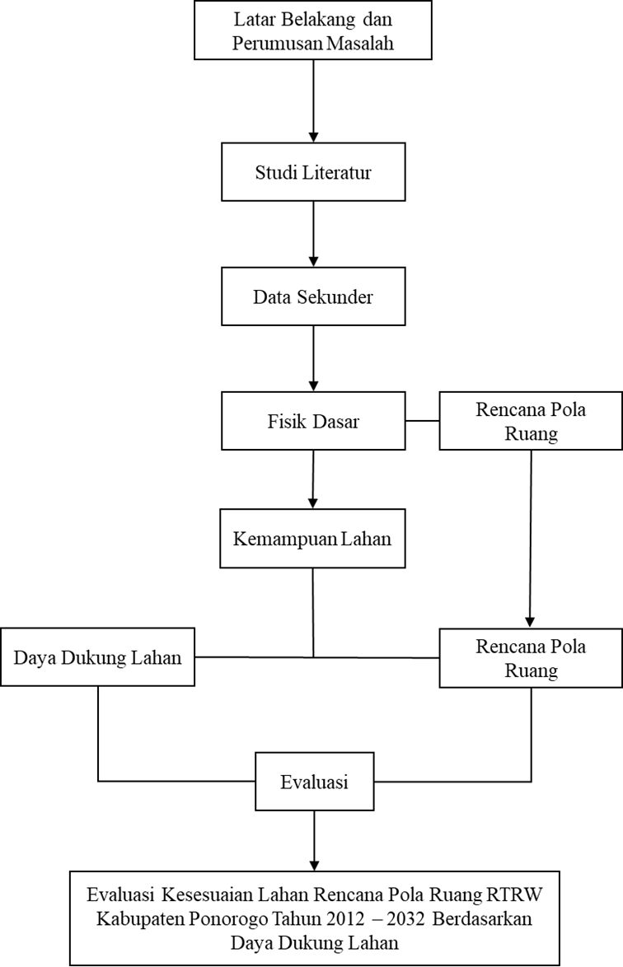  
**Gambar 2. Kerangka Pemikiran**

**Pengolahan Data**

Sebagai parameter dalam menentukan satuan kemampuan lahan ini diperlukan seperti data tematik meliputi : topografi dan morfologi , jenis tanah , geologi , curah hujan , rawan bencana alam , serta penggunaan lahan. Masing – masing data tersebut memiliki fungsi tertentu sebagai bahan masukan analisis fisik dasar dan lingkungan. Dengan melakukan proses overlay dari beberapa data itulah dihasilkan 9 (sembilan) parameter baru.

**Overlay**

Metode *Overlay* adalah suatu sistem informasi dalam bentuk grafis yang dibentuk dari penggambaran berbagai peta individu (memiliki informasi /database yang spesifik). *Overlay* peta dilakukan minimal dengan 2 peta yang berbeda secara teknis dikatakan harus ada *polygon* yang berbentuk dari 2 jenis peta yang di *overlay* kan

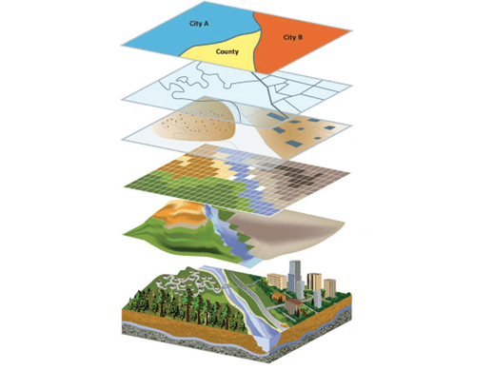  
Gambar 3. Ilustrasi *Overlay*

*Sumber : storymaps.arcgis*

**Scoring**

Untuk menentukan kelas kemampuan lahan berdasarkan kondisi fisik digunakan analisis skoring dengan variabel – variabel berupan ketinggian , kemiringan lereng , jenis tanah , curah hujan , penggunaan lahan , morfologi, rawan bencana. Besarnya bobot dan skoring tidak memiliki nilai mutlak karena hanya digunakan untuk memudahkan analisis untuk mendapatkan nilai kemampuan lahan .

# HASIL DAN PEMBAHASAN

**Analisis Satuan Kemampuan Lahan**

Analisis satuan kemampuan lahan merupakan upaya yang dilakukan untuk mengetahui potensi suatu lahan. Dari analisis ini akan didapatkan penilaian terhadap potensi lahan yang nantinya akan menjadi acuan untuk menentukan pengelolaan dan pemanfaatan lahan yang benar. Selain itu , analisis kemampuan lahan juga dapat digunakan untuk mendukung proses dalam penyusunan rencana penggunaan lahan di suatu wilayah.

* **Satuan Kemampuan Lahan (SKL) Morfologi**

Berdasarkan hasil analisis sebagian besar Kabupaten Ponorogo didominasi dengan SKL Morfologi tinggi dengan luas 68922.21 Ha dengan presentase 49.49% yang terdapat di daerah landai dan dataran.

**Tabel 1. Hasil Analisis SKL Morfologi**



*Sumber : Analisis 2024*

* **Satuan Kemampuan Lahan (SKL) Kemudahan Dikerjakan**

Berdasarkan hasil analisis sebagian besar Kabupaten Ponorogo didominasi dengan SKL Kemudahan Dikerjakan tinggi dengan luas 68724.41 Ha dengan presentase 49.35%.

**Tabel 2. Hasil Analisis SKL Kemudahan Dikerjakan**



*Sumber : Analisis 2024*

* **Satuan Kemampuan Lahan (SKL) Kestabilan Lereng**

Berdasarkan hasil analisis sebagian besar Kabupaten Ponorogo didominasi dengan SKL Kestabilan Lereng Kurang dengan luas 62850.66 Ha dengan presentase 45.13%.

**Tabel 3. Hasil Analisis SKL Kestabilan Lereng**



*Sumber : Analisis 2024*

* **Satuan Kemampuan Lahan (SKL) Kestabilan Pondasi**

Berdasarkan hasil analisis sebagian besar Kabupaten Ponorogo didominasi dengan SKL Kestabilan Pondasi Sedang dengan luas 59276.93 Ha dengan presentase 42.56%.

**Tabel 4. Hasil Analisis SKL Kestabilan Pondasi**



*Sumber : Analisis 2024*

* **Satuan Kemampuan Lahan (SKL) Ketersediaan Air**

Berdasarkan hasil analisis sebagian besar Kabupaten Ponorogo didominasi dengan SKL Ketersediaan Air Rendah dengan luas 60178.85 Ha dengan presentase 42.54%.

**Tabel 5. Hasil Analisis SKL Ketersediaan Air**



*Sumber : Analisis 2024*

* **Satuan Kemampuan Lahan (SKL) Drainase**

Berdasarkan hasil analisis sebagian besar Kabupaten Ponorogo didominasi dengan SKL Drainase Kurang dengan luas 58385.47 Ha dengan presentase 41.92%.

**Tabel 6. Hasil Analisis SKL Drainase**



*Sumber : Analisis 2024*

* **Satuan Kemampuan Lahan (SKL) Terhadap Erosi**

Berdasarkan hasil analisis sebagian besar Kabupaten Ponorogo didominasi dengan SKL Terhadap Erosi Cukup Tinggi dengan luas 71971.36 Ha dengan presentase 49.62%.

**Tabel 7. Hasil Analisis SKL Terhadap Erosi**



*Sumber : Analisis 2024*

* **Satuan Kemampuan Lahan (SKL) Pembuangan Limbah**

Berdasarkan hasil analisis sebagian besar Kabupaten Ponorogo didominasi dengan SKL Pembuangan Limbah Kurang dengan luas 56250.68 Ha dengan presentase 38.56%.

**Tabel 8. Hasil Analisis SKL Pembuangan Limbah**



*Sumber Analisis : 2024*

* **Satuan Kemampuan Lahan (SKL) Bencana Alam**

Berdasarkan hasil analisis sebagian besar Kabupaten Ponorogo didominasi dengan SKL Terhadap Bencana Alam Sedang dengan luas 93503.73 Ha dengan presentase 67.14%.

**Tabel 9. Hasil Analisis SKL Terhadap Bencana Alam**



*Sumber : Analisis 2024*

Dari 9 (sembilan) parameter tersebut dapat menentukan kelas kemampuan lahan dan daya dukung lahan. Untuk lebih jelas dibawah ini diuraikan tahapan pembuatan satuan kemampuan lahan , kemampuan lahan , dan daya dukung lahan.

Berdasarkan hasil analisis kemampuan lahan di Kabupaten Ponorogo terbagi menjadi 4 kelas yaitu kelas B kemampuan pengembangan rendah , kelas C pengembangan sedang , kelas D kemampuan pengembangan cukup tinggi , dan kelas E kemampuan pengembangan sangat tinggi.

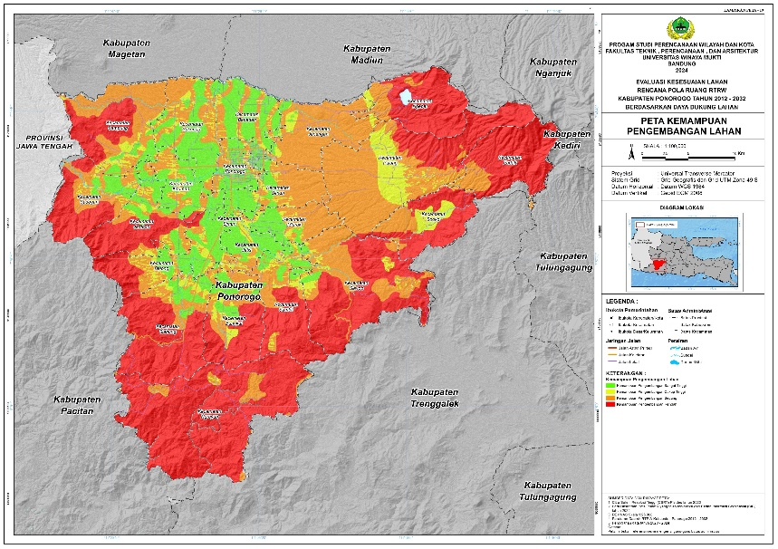

**Gambar 4. Peta Kemampuan Pengembangan Lahan Kabupaten Ponorogo**

*Sumber : Analisis 2024*

Dari hasil analisis diatas , dari proses analisis satuan kemampuan lahan terklasifikasi 4 kelas kemampuan pengembangan lahan yaitu kelas (B) Kemampuan Pengembangan Rendah dengan luasan 68.029 ha (46.2%) , kelas (C) Kemampuan Pengembagan Sedang dengan luasan 44.693 ha (30.3%) , kelas (D) Kemampuan Pengembangan Cukup Tingi dengan luasan 10.408 ha (7.1%) , dan kelas (E) Kemampuan Pengembangan Sangat Tinggi dengan luasan 24.183 ha (16.4%).

**Tabel 10. Hasil Pembobotan Analisis SKL Kemampuan Pengembangan**



*Sumber : Analisis 2024*

Dari keseluruhan kelas kemampuan pengembangan lahan terklasifikasi menjadi 4 kawasan daya dukung lahan dengan masing – masing luasan yang berbeda disetiap kawasannya , Kawasan Limitasi dengan luasan 68.029 ha (46.18%) , Kawasan Kendala dengan luasan 44.693 ha (30.34%) dan Kawasan Potensial dengan luasan 34.591 ha (23.48%).

**Tabel 11. Kawasan Daya Dukung Lahan**



*Sumber : Analisis 2024*

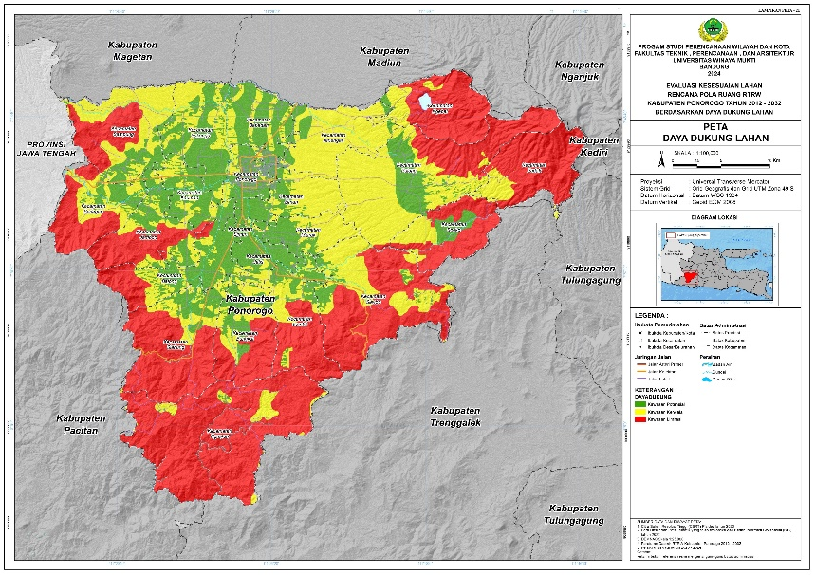

**Gambar 5. Peta Daya Dukung Lahan Kabupaten Ponorogo**

*Sumber : Analisis 2024*

Hasil sandingan antara daya dukung lahan dengan rencana pola ruang RTRW Kabupaten Ponorogo tahun 2012 – 2032 , terindikasi bahwa ada beberapa kesesuaian lahannya yang sesuai dan tidak sesuai dengan hal ini pentingnya daya dukung lahan untuk menentukan peruntukan rencana pola ruang yang harus disesuaikan antara kondisi eksisting dan daya dukung lahannya guna untuk memaksimalkan fungsi di setiap peruntukkannya agar lebih efektif.

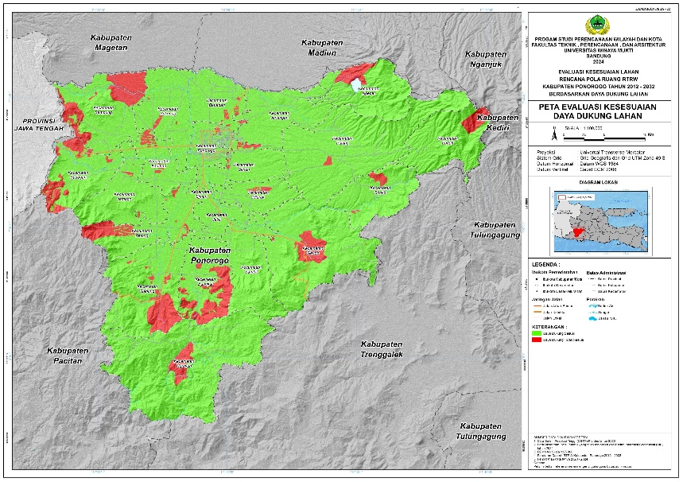

**Gambar 6. Peta Evaluasi Kesesuaian Daya Dukung Lahan Kabupaten Ponorogo**

*Sumber : Analisis 2024*

**Tabel 12. Evaluasi Kesesuaian Daya Dukung Lahan terhadap Rencana Pola Ruang RTRW Kabupaten Ponorogo Tahun 2012 – 2032**



*Sumber : Analisis 2024*

Dapat disimpulkan bahwa analisis daya dukung lahan dengan menyandingan rencana pola ruang RTRW Kabupaten Ponorogo tahun 2012 – 2032 merupakan alat perencanaan yang penting dalam menjaga keberlanjutan lingkungan dan mendukung arahan kesesuaian pemanfaatan lahan/pengembangan wilayah untuk kedepannya nanti. Metode analisis ini melibatkan berbagai teknik seperti tumpang tindih (*overlay / superimpose)* peta , peta tematik , peta dasar , dan analisis spasial untuk menentukan kesesuaian lahan dan ketersediaan lahan efektif di Kabupaten Ponorogo. Selain itu analisis kemampuan lahan juga dapat berpengaruh terhadap strategi wilayah / kawasan dalam memberikan arahan pengembangan kedepannya nanti.

# KESIMPULAN

Berdasarkan yang didapat dari analisis penelitian ini diantaranya , memiliki beberapa kesimpulan yaitu :

1. Berdasarkan hasil analisis satuan kemampuan lahan terdapat menjadi 4 kelas kemampuan pengembangan lahan yaitu : kelas (B) Kemampuan Pengembangan Rendah 46.2% , kelas (C) Kemampuan Pengembagan Sedang 30.3% , kelas (D) Kemampuan Pengembangan Cukup Tingi 7.1 % , dan kelas (E) Kemampuan Pengembangan Sangat Tinggi 16.4%.
2. Berdasarkan analisis dari kelas kemampuan pengembangan lahan bahwa daya dukung lahan terbagi menjadi 3 kawasan yaitu : Kawasan Limitasi dengan presentase 46.18% , Kawasan Kendala dengan presentase 30.34% , dan Kawasan Potensial dengan presentase 23.48%.
3. Hasil dari evaluasi sandingan antara daya dukung lahan terhadap rencana pola ruang RTRW Kabupaten Ponorogo terindikasi bahwa ada yang sesuai dan ada yang tidak sesuai dengan arahan rencana pola ruang RTRW , bahwa daya dukung lahan sesuai dengan presentase (92.04%) dan daya dukung lahan tidak sesuai dengan presentase (8.34%) dari total luas keseluruhan yaitu 149.492 Ha (100%)**.**

# SARAN

Berdasarkan hasil analisis dari penelitian ini dan kesimpulan diatas , penulis menarik beberapa saran yang bisa digunakan dalam arahan pemanfaatan / pengembangan wilayah kedepannya nanti. Saran yang dapat diberikan penulis bagi penelitian selanjutnya yaitu :

1. Diharapkan dari hasil penelitian ini data analisis daya dukung lahan dan evaluasi daya dukung lahan dengan rencana pola ruang RTRW Kabupaten Ponorogo dapat digunakan sebagai data pendukung bagi perencanaan kedepannya nanti.
2. Diharapakan data ini bisa membantu bagi kegitan – kegiatan yang bermanfaat lebih khususnya untuk bidang perencanaan tata ruang.
3. Rencana pola ruang harusnya disesuaikan dengan kondisi karakteristik di wilayah tersebut ada beberapa antara rencana pola ruang dengan sandingan analisis daya dukung lahan yang tidak sesuai dengan arahan pemanfataannya , dengan demikian kedepannya agar menyesuaikan dengan kondisi karakteristik di wilayah tersebut guna untuk menghasilkan arahan pemanfaatan yang baik.

# DAFTAR PUSTAKA

UU No. 26 Tahun 2007. 2007. “Undang - Undang Nomor 26 Tahun 2007 Tentang Penataan Ruang.”*.*

UU No. 32 Tahun 2009. 2009. “Undang - Undang Nomor 32 Tahun 2009 Tentang Perlindungan Dan Pengelolaan Lingkungan Hidup.”.

PP No. 16 Tahun 2004. “Peraturan Pemerintah Republik Indonesia Nomor 16 Tahun 2004 Tentang Penatagunaan Tanah,” 2004.

Kepmentan RI No. 683/Kpts/Um/8/1981. 1981. “Surat Keputusan Menteri Pertanian No. 683/Kpts/Um/8/1981 Tentang Kriteria Dan Tata Cara Penetapan Hutan Produksi.”

Permen Lingkungan Hidup No 17 Tahun 2009. 2009. “Peraturan Pemerintah Nomor 32 Tahun 2009 Tentang Pedoman Penentuan Daya Dukung Lingkungan Hidup Dalam Penataan Ruang Wilayah.”

Permen Pu No.20 Tahun 2007. 2007. “Pedoman Teknik Analisis Aspek Fisik &Lingkungan, Ekonomi Serta Sosial Budaya Dalam Penyusunan Rencana Tata Ruang.” *Peraturan Menteri Pekerjaan Umum Nomor : 20 / PRT / M / 2007Pedoman Teknis Analisis Aspek Fisik Dan Lingkungan, Ekonomi, Serta Sosial Budaya Dalam Penyusunan Rencana Tata Ruang* (40):3–235.

Permen PU No 11 Tahun 2008. 2008. “Peraturan Menteri Negara Perumahan Rakyat Nomor: 11/PERMEN/M/2008 Tentang Pedoman Keserasian Kawasan Perumahan Dan Pemukiman.”.

Kementerian Pertanian. 1981. “Kriteria Dan Tata Cara Penetapan Hutan Lindung.” *SK Menteri Pertanian No 683/Kpts/Um/8/1981* 837:1–15.

Perda RTRW Kabupaten Ponorogo Tahun 2012-2032. 2012. “Perda RTRW Kabupaten Ponorogo Tahun 2012-2032.”

BPS, Kabupaten Ponorogo Dalam Angka 2023.

Aronoff, Stan, and Earl Epstein. 1989. “Issues of Liability in the Development and Operation of a GIS.” P. 5 in *URISA*. Vol. 89.

Arsyad, Sitanala. 2010. *Konservasi Tanah & Air*. IPB (Bogor Agricultural University).

Fadilla, Restu, Bambang Sudarsono, and Nurhadi Bashit. 2018. “Analisis Kesesuaian Perubahan Penggunaan Lahan Terhadap Rencana Tata Ruang/Wilayah Di Kecamatan Penjaringan Kota Administratif Jakarta Utara Menggunakan Sistem Informasi Geografis.” *Jurnal Geodesi Undip Januari* 7(1):192–201.

Hapsari, Bhekti, Moehammad Awaluddin, and Bambang Darmo Yuwono. 2014. “Evaluasi Kesesuaian Lahan Tanaman Pertanian Berbasis Sistem Informasi Geografis Dengan Menggunakan Metode Fuzzy Set (Studi Kasus: Kecamatan Eromoko, Kabupaten Wonogiri).” *Jurnal Geodesi Undip* 3(1).

Hidayat, A. 2009. “Sumberdaya Lahan Indonesia: Potensi, Permasalahan, Dan Strategi Pemanfaatan.”

Masri, Rina Marina. 2012. “Analisis Keruangan Kesesuaian Lahan Untuk Permukiman Di Kabupaten Bandung Dan Bandung Barat.” *Forum Geografi* 26(2):190.

Ridha, Rasyid, Nyoman Utari Vipriyanti, and IGN. Alit Wiswasta. 2016. “Analisis Daya Dukung Lahan Sebagai Pengembangan Fasilitas Perkotaan Kecamatan Mpunda Kota Bima Tahun 2015 – 2035

Sitorus, Santun R. P. 1985. “Evaluasi Sumberdaya Lahan.” *Bandung: Tarsito* 185.

Djaenudin, Hidayat, and Suhardjo, Petunjuk Teknis Evaluasi Lahan Untuk Komoditas Pertanian.

Suroso, Suroso. 2006. “Analisis Sentensity Duration Frequency Kejadian Hujan Di Kabupaten Banjarnegara.” *Dinamika Rekayasa* 2(1):1–7.

Tutuarima, Calvin T., Silwanus M. Talakua, and Rafael M. Osok. 2021. “Penilaian Degradasi Lahan Dan Dampak Sedimentasi Terhadap Perencanaan Bangungan Air Di Daerah Aliran Sungai Wai Ruhu, Kota Ambon.” *Jurnal Budidaya Pertanian* 17(1):43–51.

Rivaldo Restu Wirawan, V.A.K.& F.W. (2019) ‘Daya Dukung Lingkungan Berbasis Kemampuan Lahan Di Kota Palu’, Jurnal Spasial, 6(1), pp. 137–148.

Utomo, A.P. (2020) ‘Analisis Daya Dukung Lahan berbasis Fungsi Kawasan Perkotaan Praya 2020’, Electoral Governance Jurnal Tata Kelola Pemilu Indonesia, 12(2), p. 6. Available at: <https://talenta.usu.ac.id/politeia/article/view/3955>.

Pratiwi Rahayu, Ramli Muhammad and La Ode Muhammad Golok Jaya (2023) ‘Analisis Kemampuan Lahan Untuk Permukiman Berdasarkan Analisis Satuan Kemampuan Lahan Pulau Masaloka’, Jurnal Perencanaan Wilayah PPS UHO, Vol. 8(2), pp. 139–152. Available at: <https://doi.org/10.33772/jpw.v8i2.386>.

Nurfikasari, M.F. (2023) ‘Analisis Daya Dukung Dan Daya Tampung Pada Perkembangan Permukiman Kota Magelang’.

Aulia Salsabila, R., Shadiq Mamase, A. and Arsyallius Syahrian, R. (2023) ‘Analisis Kesesuaian Lahan Permukiman Kabupaten Tulungagung’, Prosiding SEMSINA, 4(2), pp. 29–38. Available at: <https://doi.org/10.36040/semsina.v4i2.8091>.

Fasa, Achmad Saeful. “Evaluate the Suitability of Regional Spatial Planning Tanggamus Regency.” The International Journal of Politics and Sociology Research 11, no. 4 (2024): 431–38. https://doi.org/10.35335/ijopsor.v11i4.221.